1. 软件项目管理，或者其中某项具体的管理工作

* 涉及到那些基本要求和必要的特征
  + 答：基本要求：项目定义并说明项目管理三要素之间的关系：所谓项目，就是在既定的资源和要求的约束下，为实现某种目的而相互联系的一次性工作任务，这个定义包括三层意思：一定的资源约束、一定的目标、一次性任务。项目三角形是指项目管理中范围、时间、成本三个因素之间相互影响的关系；质量处于三角形的中心。它会影响三角形的每条边，对三条边的任何一个更改都会影响质量；质量不是三角形的要素；是时间、成本和范围协调的结果。管理任务分为进度管理、资源管理、经费管理、软件质量保证和软件配置管理
  + 项目管理特点：1 项目管理是一项复杂的工作2 项目管理具有创造性3 项目管理需要集权领导并建立专门的项目组织4 项目负责人在项目管理中起着非常重要的作用
* 如何用UML模型来描述这些要素和特征
  + 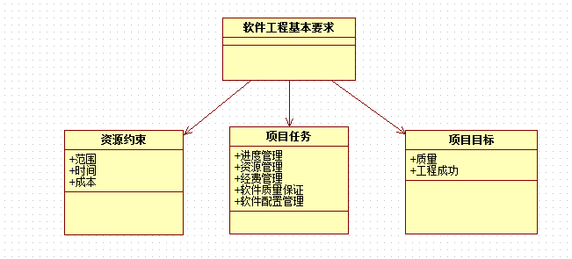
* 通过典型的软件项目管理办法（实例）来说明这些要素和特征

为了进行良好的软件项目管理，首先必须明确管理层的职责。如管理员的职权，管理范围等。其次，需要明确所管理项目的计划，有组织的进行项目运营。然后，就是进行软件项目开发过程的管理，分为：软件开发规范，任务分解和分目标执行，进度检查和绩效考评，对于突发事件的处理，信息的共享等等。